

Colegio República de Francia

Primero Básico

Prof. Valentina Amaro C.

**Guía de Estudio de Historia, Geografía y Ciencias Sociales**

Nombre: ________________________________________Fecha: ____________________

OA 2: Secuenciar acontecimientos y actividades de la vida cotidiana, personal y familiar, utilizando categorías relativas de ubicación temporal, como antes, después; ayer, hoy, mañana; día, noche; este año, el año pasado, el año próximo.

**Indicadores de evaluación:**

-Describen algunos cambios importantes en la vida de una persona y de sí mismos, en orden cronológico (aprender a caminar, entrada al colegio, etc.).

-Ordenan cronológicamente secuencias dadas y actividades de la vida cotidiana usando categorías como antes, ahora, después, mañana, tarde, noche.

-Identifican en imágenes de representaciones cotidianas acciones que duran más y acciones que duran menos, como también en acciones realizadas por ellos.

-Identifican acciones que realizan en la mañana, en la tarde y en la noche.

Enumera correctamente las etapas de la vida de Diego.

 

Diego a los 6 años. Diego a los 40 años.

 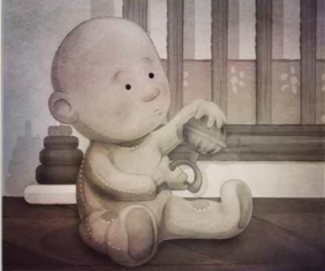

Diego a los 20 años. Diego a los 8 meses.

¿Con qué etapa de la vida de Diego te identificas más? Márcala con una X.

¿Qué etapa viene después de la que elegiste? Márcala con una X.

¿Pueden suceder todas las etapas de la vida al mismo tiempo? ¿Por qué? Comenta con tu familia.

Enumera las imágenes para ordenarlas correctamente.

¿Se pueden realizar todas estas acciones al mismo tiempo? ¿Por qué? Comenta con tu familia.

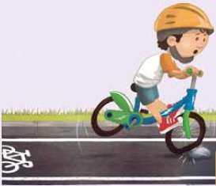 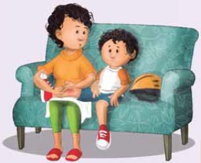

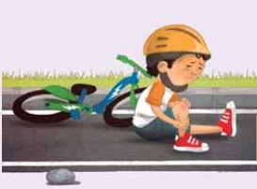 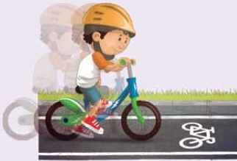

¿Qué hacemos en un día?

Todas las actividades que realizamos tienen una **secuencia**, es decir, tienen un orden, no se hacen al mismo tiempo.

Para ordenarlas usamos las siguientes palabras:

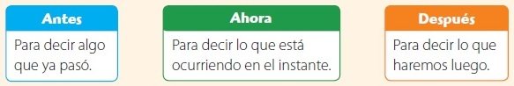

Inserta imágenes para completar la secuencia.

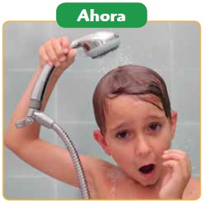

Antes Después

¿Cuáles son los momentos del día?

El día tiene tres momentos en que puedes realizar tus actividades: **mañana**, **tarde** y **noche**.

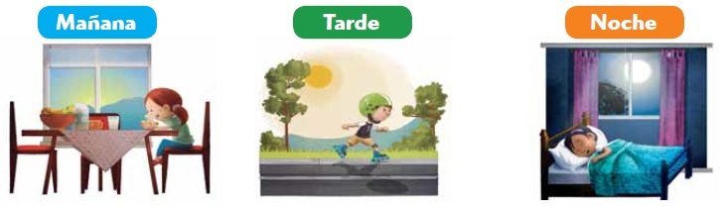

Marca con una X la actividad que realizas en cada momento del día.

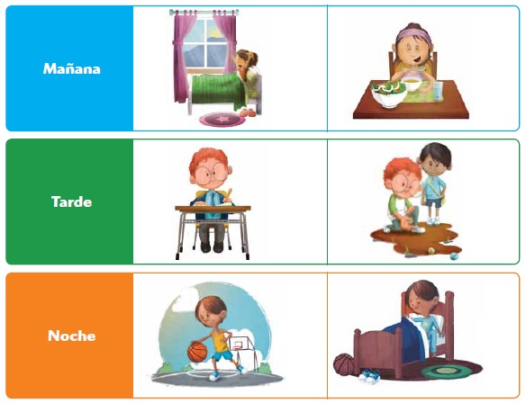

¿Cuánto duran nuestras acciones?

De todas las acciones y actividades que realizamos cada día, algunas son de **corta duración** y otras de **larga duración**.

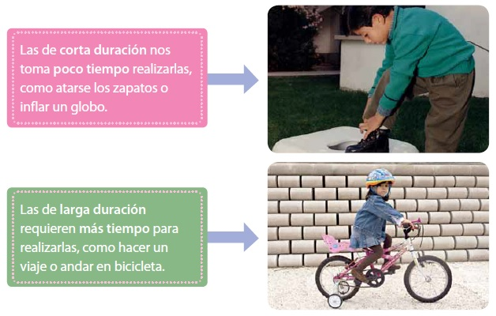

Marca con una X la acción que dura más tiempo.

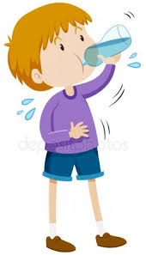 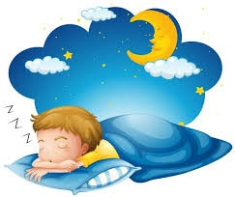

Tomar un vaso con agua Dormir

Marca con una X la acción que dura menos tiempo.

 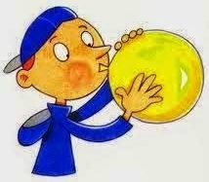

Estornudar Inflar un globo

Inserta la imagen de una acción larga que realices en la mañana, en la tarde y en la noche.

Mañana Tarde Noche

Responde V si la afirmación es verdadera o F si es falsa.

Comenzamos nuestras actividades en la mañana.

Todas las acciones duran lo mismo.

Una persona puede ser niño y adulto al mismo tiempo.

Después de comer me lavo los dientes.

Hay acciones que duran más y otras que duran menos.

Cuando crezco, el tiempo se detiene.

